Схема product_property_definition на языке Express для идентификации и описания свойств изделия приведена в ГОСТ Р ИСО 10303-41-2022. Ниже приводится описание применения данной схемы для идентификаций свойств изделий машиностроения и их СЧ, разрабатываемых в соответствии со стандартами СПЖЦ и ЕСКД.
Эта схема предоставляет ресурсы для описания:
- типов (номенклатыры, наименований) свойств, подлежащих идентификации и описанию;
- конкретных свойств объектов, описанных с использованием characterized_object, product_definition, product_definition_relationship или shape_definition.
Термин: Свойство продукции: Объективная особенность продукции, которая может проявляться при ее создании, эксплуатации или потреблении [ГОСТ 15467-79]
Термин: Показатель качества продукции: Количественная характеристика одного или нескольких свойств продукции, входящих в се качество, рассматриваемая применительно к определенным условиям се создания и эксплуатации или потребления [ГОСТ 15467-79]
Термин: Признак продукции: Качественная или количественная характеристика любых свойств или состояний продукции [ГОСТ 15467-79]
Термин: Параметр продукции: Признак продукции, количественно характеризующий любые ее свойства или состояния [ГОСТ 15467-79]

Практические различия «Свойство» отвечает на вопрос «что есть у объекта?» (например, прочность, цвет, безотказность). Оно может быть простым или сложным и не обязано иметь числовое выражение.
«Характеристика» описывает свойства/состояния — как качественно (например, «гладкая поверхность»), так и количественно (например, «шероховатость Ra 0,8 мкм»). Это общий термин описания.
«Показатель» — это именно числовая мера свойства в заданных условиях (например, предел прочности 500 МПа; безотказность с интенсивностью отказов λ). Показатели используются для нормирования, сопоставления и принятия решений о соответствии.
Дополнительные пояснения из практики В учебно‑методических и прикладных источниках подчёркивается: простые свойства выражаются конкретным показателем, а сложные (например, «надёжность») агрегируются из группы показателей (безотказность, долговечность и др.).
Для разных видов продукции серия ГОСТ 4.x перечисляет «номенклатуры» основных показателей по группам свойств (например, для приборов, строительных материалов, изделий со стабильными изотопами), что демонстрирует применение общих дефиниций к отраслям.
Где искать формулировки Точные формулировки дефиниций — в таблицах терминов ГОСТ 15467‑79 (раздел с общими понятиями и показателями качества).
Примеры групп показателей и их назначение в оценке качества — в соответствующих ГОСТ 4.x и методических разделах по номенклатурам показателей.

ПРИМЕР 1. Определение свойства “шероховатость поверхности” (тип свойства) для определенной формы (изделия) не зависит от способа представления самой формы или способа представления шероховатости поверхности.
ПРИМЕЧАНИЕ. В предыдущем примере как определяемая шероховатость поверхности, так и форма могли иметь несколько представлений.
Каждое свойство может быть связано с одним characterized_object или product_definition или с одним product_definition в контексте другого. Каждое свойство не зависит от количества или типов представлений этой свойства. Каждое свойство может быть связано с формой продукта, элементом формы продукта или отношением между элементами формы продукта.
В схеме проводится различие между определением продукта (definition of a product) (как отдельного предмета со своими уникальными характеристиками) и его возможными применениями (its possible usages) (например, в конструкции другого изделия, в определенной среде эксплуатации и т.п.).
В схеме установлены следующие допущения:
- Определение данного объекта характеризуется набором уникальных свойств.
ПРИМЕР 2 Продукт не может иметь две формы одновременно.
- Любое применение объекта характеризуется также набором уникальных свойств.
ПРИМЕР 3 Продукт, например, клей, может иметь разные формы в зависимости от его применения.
- Свойство характеризует либо определение, либо одно из применений объекта.
ПРИМЕР 4 Внешний вид стула x является уникальным свойством этого стула. Цвет, обозначающий, что стул белый, является единственным элементом в представлении свойства внешнего вида стула x. Этот цвет является общим для многих представлений свойств многих различных объектов.
The appearance of chair x is a unique property of that chair. The colour designating that the chair is white is a single item in a representation for the appearance property of chair x. This colour is shareable among many representations for the properties of many different objects.

Тип свойства
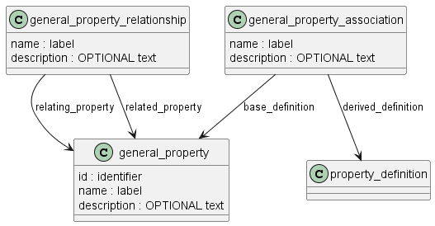
Тип (уникальное наименование) свойства описывается объектом general_property
Между двумя типами свойств могут быть установлены связи (general_property_relationship). Тип связи определяется для конкретного контекста применения. Например, это может быть связь типизации (общее-частное): безотказноть - параметр потока отказов.
С использованием объекта general_property_association устанавливается связь между типом свойства и конкретным свойством конкретного объекта (property_definition).

Свойство конкретного объекта
Property_definition — это свойство, характеризующее отдельный объект. Наименование каждого конретного свойства может быть определено либо его связью с типом свойства, либо его атрибутом name.
Product_definition_shape — это подтип property_definition. Это свойство, определяющее форму объекта.
ПРИМЕЧАНИЕ 1. Product_definition_shape не обязательно должен быть связан с каким-либо геометрическим представлением.
ПРИМЕЧАНИЕ 2. На начальном этапе проектирования продукта может отсутствовать конкретная идея о форме продукта, но могут быть определенные характеристики формы, которые необходимо представить. Эти характеристики формы продукта можно прикрепить к форме продукта с помощью этой сущности.
ПРИМЕР. Геометрическое представление формы не требуется для утверждения таких фактов, как «форма должна помещаться в куб с длиной ребра 5 см».
Свойство объекта должно быть связано с самим объектом. Для установления такой связи используется атрибут definition объекта Property_definition. Этот атрибут может ссылаться на один из следующих объектов: - product_definition_shape - shape_aspect_relationship - shape_aspect - characterized_object - product_definition_relationship - product_definition - product_definition_occurence
A shape_aspect is an identified element of the shape of an object or is part of another shape_aspect. NOTE 1 A shape_aspect that is part of another shape_aspect allows decomposition of a shape_aspect.

Элемент формы
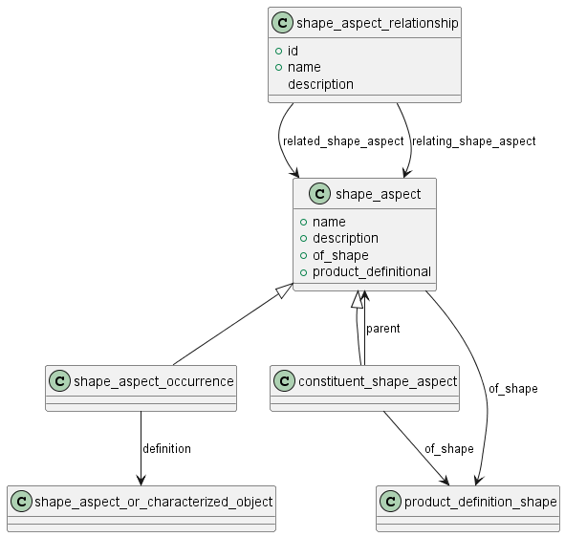
Элемент формы (shape_aspect) — это идентифицированная часть формы объекта или часть другого элемента формы (shape_aspect).
ПРИМЕЧАНИЕ 1. Элемент формы (shape_aspect), являющийся частью другого элемента формы (shape_aspect), допускает декомпозицию элемента формы (shape_aspect).
ПРИМЕР 1. Рассмотрим свойство, определяющее форму (product_definition_shape) болта. В качестве элемента этой формы можно выделить понятие резьбовой части его стержня. Эта часть формы может быть задана с помощью сущности shape_aspect, чтобы с ней можно было связать другие свойства, такие как качество поверхности.
Логический атрибут данного объекта product_definitional позволяет указать признак того, что данный shape_aspect находится на физической границе формы объекта (product_definition_shape). Если значение этого атрибута равно TRUE, идентифицируемый shape_aspect находится на такой границе. Если значение равно FALSE, идентифицируемый shape_aspect не находится на такой границе. Если значение равно UNKNOWN, неизвестно, находится ли идентифицируемый shape_aspect на такой границе.
ПРИМЕР 3. Если идентифицированный shape_aspect является резьбовой частью стержня болта, значение этого атрибута будет TRUE. Если это осевая линия, значение будет FALSE.
Объект shape_aspect может быть определен как часть другого элемента формы (подтип constituent_shape_aspect), а также может определяться другим элементом формы или другим объектом (подтип shape_aspect_occurrence) (оба подтипа могут былть определены одновременно), который указан в атрибуте definition.

Связь между двумя элементами формы
Отношение shape_aspect_relationship представляет собой отношение между двумя экземплярами типа данных сущности shape_aspect и обеспечивает идентификацию и описание их отношения.
ПРИМЕЧАНИЕ 1. Роль shape_aspect_relationship может быть определена в аннотированных схемах EXPRESS, которые используют или специализируют эту сущность, или, по умолчанию, в соглашении о взаимопонимании между партнерами, разделяющими эту информацию.
ПРИМЕЧАНИЕ 2. Если один shape_aspect является частью другого, эта сущность может использоваться для связи двух shape_aspect.
ПРИМЕЧАНИЕ 3. Каждая сущность shape_aspect может иметь разные свойства.
ПРИМЕЧАНИЕ 4. Между связанными экземплярами типа данных сущности shape_aspect не устанавливается никакой фактической физической связи.
ПРИМЕР 1. Отношение shape_aspect_relationship может связывать два экземпляра типа данных сущности shape_aspect, представления которых представляют собой эквивалентные поверхности формы и отлитого изделия. Форма формы не связана пространственно с отлитым изделием.
ПРИМЕЧАНИЕ 5. Отношения, представленные с использованием этой сущности, могут быть родительско-дочерними отношениями. Аннотированные схемы EXPRESS, которые используют или специализируют эту сущность, указывают, является ли отношение направленным.

